新 书 推 荐

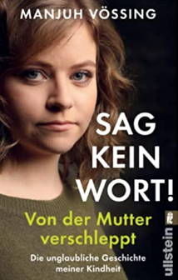
中文书名：《别说话！》
英文书名：Don't Say A Word
德文书名：Sag kein Wort!
作 者：Manjuh Vössing
出 版 社：Ullstein
代理公司：ANA/ Susan Xia
页 数：384页
出版时间：2021年10月
代理地区：中国大陆、台湾
审读资料：电子稿
类 型：传记回忆录

内容简介：

“别说话！”– 这是曼朱赫·沃辛和她四个妹妹经常听到的一句话。她们身患人格障碍的单亲妈妈时常强加于她们新的秘密身份，经常更换住处，对她们不管不顾。当政府部门进行干预时，妈妈带上女儿开始了穿越国界的逃亡之旅。数月后，她们由于手持假护照而被捕，孩子们从此进了孤儿院。之后当母亲再次出现的时候，据说是在叙利亚的伊斯兰国。

在这部令人震惊的回忆录中，曼朱赫·沃辛讲述了自己不可思议的故事。里面涉及到谎言，恐惧，情感暴力和与妹妹们的相守，以及从困境中的自我解放和独立生活。

作者简介：

曼朱赫·沃辛（Manjuh Vössing）于 1955年出生在荷兰勒沃登，有九个兄弟姐妹。在她十岁的时候，一家人搬到英国，三年后开始逃亡生活。她在17 岁开始独立生活，在德国不伦瑞克高中毕业后从 2015 年开始在莱比锡学习法律。

谢谢您的阅读！
请将反馈信息发至：夏蕊（Susan Xia）
安德鲁·纳伯格联合国际有限公司北京代表处
北京市海淀区中关村大街甲59号中国人民大学文化大厦1705室
邮编：100872
电话：010-82504406
传真：010-82504200
Email：susan@nurnberg.com.cn
网址：http://www.nurnberg.com.cn
微博：http://weibo.com/nurnberg
豆瓣小站：http://site.douban.com/110577/

